POVIJESNI PRIKAZ RADA DAROVITIH UČENIKA

Zagrebačka XV. gimnazija obrazovnim je profilom prirodoslovno-matematička gimnazija, smještena u moderno opremljenoj zgradi (39 specijaliziranih učionica, 26 kabineta za nastavnike, s laboratorijima biologije, kemije i fizike u kojima svaki učenik ima svoje radno mjesto). Gimnaziju pohađa oko 1200 učenika, raspoređenih u 42 razreda, samo u jutarnjoj smjeni. Učenici XV. gimnazije mogu se obrazovati u dva programa, nacionalnom i međunarodnom. Nacionalni program slijedi prirodoslovno-matematičku strukturu i organizaciju nastave. Godine 1991. uveden je internacionalni program Međunarodne mature (International Baccalaureate) Izvođenje međunarodnoga programa, priznatoga u zemljama širom svijeta, odobrila je međunarodna organizacija u području obrazovanja, International Baccalaureate Organization (IBO) sa sjedištem u Ženevi te Ministarstvo znanosti, obrazovanja i športa Republike Hrvatske. Od 1995. uveden je međunarodni program za prve i druge razrede gimnazije, Middle Years Programme.
Učenici XV. gimnazije s uspjehom sudjeluju u brojnim izvannastavnim aktivnostima i natjecanjima, u kojima postižu zavidan svjetski, međunarodni i državni uspjeh. Od 1965. osvajaju prva mjesta na Svjetskim matematičkim olimpijadama; od 1993. na Svjetskim informatičkim olimpijadama; sudjeluju na ACSL-ovom natjecanju iz informatike (American Computer Science League). U proteklih dvanaest godina proglašavani su među najboljima između 200, pretežno američkih škola. Dosada su donijeli XV. gimnaziji i Hrvatskoj sedam prvih i osam drugih mjesta! Učenici su jednako uspješni u državnim natjecanjima iz ostalih prirodoslovnih predmeta, u kategorijama humanističkih predmeta i jezika, na Lidranu, Goranovom proljeću, kao mladi inovatori, u sportskim natjecanjima.
Često se dogodi da darovita djeca ne budu prepoznata u okviru redovnog školskog programa. Zbog želje da iskoristimo velike potencijale naših učenika i sustavno se bavimo i pratimo njihovo napredovanje, prije svega na području prirodoslovnih predmeta, osjetili smo odgovornost kao njihovi profesori te tijekom šk. god. 2008./09. osnovali smo Tim za nadarene učenike XV. gimnazije. Osnovna zadaća Tima je planiranje i organizacija sustavnog rada s nadarenim učenicima, praćenje njihovog napredovanja, te pružanje podrške nadarenim učenicima i njihovim roditeljima. Ciljana skupina za identifikaciju darovitih učenika su učenici prvih razreda naše škole. Projekti se provode u drugom i trećem razredu, a svake se godine održava Mala znanstvena konferencija na kojoj učenici prikazuju svoje projekte a sudjeluju i na inozemnim učeničkim konferencijama. Uspostavljena je izvrsna suradnja sa Institutom za fiziku, PMF-om, FFZG-om, FER-om i drugim institucijama i fakultetima.

2008./09.
1. Osnovali smo Tim za nadarene učenike XV. gimnazije koji čine ravnateljica, psihologinja i mentori te vanjski članovi:
- dr.sc. Vesna Vlahović Štetić, prof. psihologije, Filozofski fakultet u Zagrebu,predstojnica Katedre za školsku psihologiju
- dr.sc.Boris Jokić, prof. psihologije, znanstveni suradnik Centra za istraživanje i razvoj obrazovanja, Institut za društvena istraživanja Zagreb.

2009./10.
1. Održana je edukacija svih nastavnika kroz tri predavanja dr.sc. Vesne Vlahović Štetić, prof. psihologije za Nastavničko vijeće XV. gimnazije sa temama:
Tko su daroviti ? (2.09.2009.)
Identifikacija darovitih . (16.09.2009. )
Rad s darovitim učenicima . (30.09.2009.)

2. Voditeljica projekta Sanja Antoliš , prof. savjetnik i Eva Špalj, prof savjetnik bile su uključene u Seminar Matheu „Identification, motivation and support of mathematical talents in European schools” , u suradnji s Agencijom za mobilnost i programe EU koja omogućuje usavršavanje nastavnika u okviru programa Comenius.
3. Prvi puta je provedena identifikacija darovitih učenika pomoću Ravenovih progresivnih matrica za napredne i ankete provedene među profesorima. Postupku provedbe identifikacije prethodilo je upoznavanje roditelja s provedbom identifikacije i dobivanje suglasnosti. Identifikaciji je pristupilo 111 učenika drugih razreda. Postupak identifikacije i analizu dobivenih rezultata provela je Gordana Rendulić diplomirani psiholog u suradnji s dr.sc. Vesnom Vlahović Štetić, prof. psihologije sa Filozofskog fakulteta u Zagrebu. Tim za nadarene učenike XV. gimnazije je na osnovu ovih rezultata odabrao skupinu od 45 nadarenih učenika koji su bili uključeni u aktivnosti šk.god. 2010./11..
2010./11.
1. Identifikacija darovitih učenika provedena je po proceduri od godinu dana ranije, a identifikaciji je pristupilo 218 učenika prvih i drugih razreda. Tim za nadarene učenike XV. gimnazije je na osnovu ovih rezultata odabrao skupinu od 75 darovitih učenika koji su bili uključeni u projekte 2011./12.
2. Suradnja s roditeljima provodi se kontinuirano, a uključuje održavanje zajedničkih roditeljskih sastanaka kao i individualne razgovore i savjetovanja roditelja po potrebi. Ostvaruju ju svi članovi Tima za nadarene svaki u okviru svog područja djelovanja.
3. Projektni zadaci 2010./11.

1. „Ferofluidi“, voditeljica Ines Dukić, učenici Leonardo Pierobon, Michelle Antonia Kovačević, Luka Pevec, Antonio Dominik Jelenski, Dora Sučić, Katarina Štambuk
2. „Kolorimetrijsko određivanje koncentracije željeza u povrću“, voditeljica Zrinka Topličan, učenik Ivan Mlinarić
3. „Programski jezik Java kroz implementaciju algoritma iz biologije“, voditelj Nikola Dmitrović, učenici Anja Babić, Matea Kalebić, Ivan Mlinarić, Hrvoje Nuić, Fran Bare, Nikola Prpić
4. „Matematika u arhitekturi Zagreba“ voditeljica Eva Špalj, učenici Helena Trputac, Katarina Štambuk, Taja Kuzmić
5. „Mreže neurona, teorija grafova, ceste“ voditeljica Eva Špalj, učenici Matija Bucić, Luka Skorić, Luka Filipović
6. „Geometrijska analiza akustike Koncertne dvorane Vatroslava Lisinskog“ voditeljica Nevenka Antončić, učenici Augustin Orešković, Luka Pevec, Mislav Požek
7. „Nemogući predmeti“ voditeljica Nevenka Antončić, učenici Jana Horvat, Marta Čolaković Bencerić
8. „Matematika u kriptografiji – čuvar tajni“ voditeljica Sanja Antoliš, učenici Ivan Jurin, Lavinia Mehinović, Ivana Novković, Dubravka Milin Šipuš, Šimunić Grgur.
Učenici Trputac Helena, Mislav Požek i Lavinia Mehinović prezentirali su matematičke projekte „Matematika u arhitekturi Zagreba“, „Geometrijska analiza akustike Koncertne dvorane Vatroslava Lisinskog“ i „Matematika u kriptografiji – čuvar tajni“ na Europskoj učeničkoj konferenciji EUROMATH. Konferencija se održavala u Ateni od 30. ožujka do 3. travnja 2011. Na konferenciji je održano i natjecanje za najbolji plakat na kojem su naši učenici osvojili drugo, treće i četvrto mjesto.
2011./12.

1. Školski odbor je na prijedlog Tima za darovite učenike usvojio Pravilnik o radu s darovitim učenicima XV. gimnazije , ukojem je među ostalim definirano da će svi projekti biti dvogodišnji.
2. Identifikacija darovitih učenika provedena je po proceduri a identifikaciji je pristupilo 113 učenika prvih razreda. Tim za nadarene učenike XV. gimnazije je na osnovu ovih rezultata odabrao skupinu od 54 darovita učenika.
3. Projektni zadaci 2011./12.
- „Matematika i glazba”
učenici: Dora Hipša, Jelena Jakšić, Josip Kir Hromatko, Lara Rajković i Veronika Vrhovec
voditeljica Jelena Gusić, profesor savjetnik
- „Matematika i sport“
učenici: Luka Mioković, Grigor Špalj i Ivan Zrinšćak
voditeljica Sanja Antoliš, profesor savjetnik
- „Matematika i umjetnost“
učenici: Dora Anić, Iva Bušić, Viktor Kučalo i Ema Šepić
voditeljica Eva Špalj, profesor savjetnik
- “Koacervati“
učenici: Carla Ključarić i Fran Naranđa
voditeljica Mihaela Marceljak Ilić, profesor
- „Kriptografija“
učenici: Toni Bakarčić, Matija Capan, Luka Jukić, Petra Kopić, Dominik Lučić, Petra Martinjak, Filip Novoselec i Krešimir Vukić
voditelj Nikola Dmitrović, profesor
- „Matematika i origami“
učenici: Eduard Edi Jerković i Branimir Jungić
voditeljica Sanja Antoliš, profesor savjetnik
- „Teorija grupa“
učenici: Filip Bašić, Tvrtko Dorešić, Eduard Edi Jerković, Vlatka Vazdar, Matej Vilić i Borna Vukorepa
voditeljica Nevenka Antončić, profesor
- „Comenius projekt “
učenici: Marija Gaćina, Dora Hipša, Lucian Mirdita, Nika Prugovečki, Grigor Špalj, Matej Vilić i Veronika Vrhovec
voditeljice Eva Špalj, profesor savjetnik i Sanja Antoliš, profesor savjetnik
- „Magnetizam“
učenici: Matej Ferenčević, Filip Keri i Antonio Stanešić
voditeljica Bernarda Mlinarić, profesor
- „Izrada holograma“
učenici: Borna Bešić, Luka Čude i Mislav Matić
voditeljica Bernarda Mlinarić, profesor
- „Digitalna holografija“
učenici: Filip Crnjac, Helena Mikulić i Stjepan Petruša
voditeljica Bernarda Mlinarić, profesor
- “Flaška; mit ili istina“
učenici: Mirta Rode, Katarina Škrlec i Ana Žulec
voditeljica Zrinka Topličan, profesor
- “Androidna kemija“
učenici: Anja Barić, Matea Kalebić, Hrvoje Nuić, Ivan Mlinarić i Nikola Prpić
voditelji Zrinka Topličan, profesor i Nikola Dmitrović, profesor
- „Spektroskopija“
učenici: Dominik Ivošević i Sergej Jakovljev
voditeljica Bernarda Mlinarić, profesor
- „Ferofluidi“
učenici: Arijeta Bafti, Juraj Broz, Ivan Jakovac, Jasna Janković, Luka Pevec i Leonardo Pierobon
voditeljica Ines Dukić, profesor
- „Grafen“
učenici: Petra Adamović, Roko Cukrov, Davor Dubček, Antonija Katanec, Carla Ključarić, Matej Štambuk i Krešimir Vukić
voditeljica Ines Dukić, profesor

- Škola je sklopila ugovor o suradnji s Institutom za fiziku.
- Učenici koji su se uključili u rad grupa iz fizike bili su na studijskom putovanju u Njemačkoj, gdje su posjetili Kompleks tvornice i muzej Mercedes u Stuttgartu i Institut DLR u Lampoldhausenu.
- Radove su učenici prezentirali na sajmovima, konferencijama i skupovima:
- European Student Conference in Mathematics EuroMath, 2012. Sofia,Bulgaria,
Sudjelovali su učenici:
- Dora Hipša, Jelena Jakšić, Josip Kir Hromatko, Lara Rajković, Veronika Vrhovec: Mathematics and music (2nd Prize in Mathematics Poster Design Competition)

- Luka Mioković, Grigor Špalj, Ivan Zrinšćak: Mathematics and sports

- Dora Anić, Iva Bušić, Viktor Kučalo i Ema Šepić : „Mathematics and Art – View and Change of Human Proportions through History“
- Filip Bašić, Tvrtko Dorešić, Eduard Edi Jerković, Vlatka Vazdar, Matej Vilić, Borna Vukorepa: Group Theory
- Branimir Jungić, Eduard Edi Jerković: Mathematics and origami (1st Prize in Mathematics Poster Design Competition)
2012./13.
1. Identifikacija darovitih učenika provedena je po proceduri a identifikaciji je pristupilo 158 učenika prvih razreda. Tim za nadarene učenike XV. gimnazije je na osnovu ovih rezultata odabrao skupinu od 65 darovitih učenika.
2. Projektni zadaci 2012./13.
- „Teorija skupova”Dora Hipša, Veronika Vrhovec, Lara Rajković; voditeljica Jelena Gusić
- „Matematika i sport”Grigor Špalj, Ivan Zrinščak, Luka Mioković, Marko Šobak, Ivan Šimičić; voditeljica Sanja Antoliš
- Life of Pi”Filip Bašić, Matej Vilić, Maša Bunjevac, Vlatka Vazdar, Branimir Filipović i Kristijan Štefanec; voditelji Nevenka Antončić i Nikola Dmitrović
- „Primjena matematike u arhitekturi: XV. gimnazija”Dora Anić, Ema Šepić, Sara Hrg, Dora Puljić, Lana Račić; voditeljica Eva Špalj
- „Matematika i origami”Branimir Jungić, Antonio Matošević; voditeljica Sanja Antoliš
- „Möbiusova traka”Dora Hipša, Veronika Vrhovec, Grigor Špalj; voditeljice Eva Špalj i Sanja Antoliš
- „Grafen”Davor Dubček, Carla Ključarić, Arijeta Bafti, Juraj Broz, Jasna Janković, Krešimir Vukić; voditelji Ines Dukić, dr. sc. Marko Kralj (IFS)
- „Solarne baterije”Matej Štambuk, Petra Adamović, Antonija Katanec; voditeljica Ines Dukić
- “ Laserski mikrofon” Karlo Jagar, Matea Grgurić, Mateo Lovrenčić, Mario Pejinović; voditeljica Sanja Krajinović
- „Digitalna holografija (gitara)“ Borna Bešić, Luka Čude, Marcijan Mlinarić; voditelji Bernarda Mlinarić, dr. sc. Nazif Demoli (IFS)
- „Digitalna holografija (mobitel)“ Helena Mikulić i Stjepan Petruša; voditelji Bernarda Mlinarić, dr. sc. Nazif Demoli (IFS)
- „Magnetske interakcije“Matej Ferenčević, Filip Keri i Antonio Stanešić; voditelji Bernarda Mlinarić, dr. sc. Ivica Aviani ( IFS) i Berti Erjavec, dipl. ing. (IFS)
- „Koacervati” Carla Ključarić, Fran Naranđa, Mak Gračić, Sven Brayer, Maks Deranja; voditeljica Mihaela Marceljak Ilić
- „Phenomatika”Niko Tomljenović, Lucija Vučko, Dora Koprivčić, Iva Dominović, Irma Stilinović, Dora Martić, Adela Prebeg, Maja Alaber, Mihael Liskij, Tonko Sabolčec; voditelji Mihaela Marceljak Ilić i Nikola Dmitrović
- „Ekološki prihvatljiv način poticanja klijavosti i rasta biljaka” Dora Koprivčić; voditeljica Mihaela Marceljak Ilić

- Radove su učenici prezentirali na sajmovima, konferencijama i skupovima:
- European Student Conference in Mathematics EuroMath, 10. - 14. travnja 2013., Gothenburg, Sweden
Sudjelovali su učenici Lara Rajković, Luka Mioković, Sara Hrg i Dora Hipša. Učenici su prezentirali svoje projekte, a na natjecanju za najbolji plakat osvojili su drugu nagradu. U pratnji je bila profesorica Nevenka Antončić.
- Treća mala znanstvena konferencija 20. i 21. ožujka 2013.
- „22. MEF International research project contest“, 7.-11. svibnja 2013., Istanbul
Svoj projekt Digitalna holografija predstavili su učenici Stjepan Petruša i Helena Mikulić. U pratnji je bila profesorica Ines Dukić.
- NASA+GLOBE online competition „Your experiment 250 miles above Earth for the world to see“ „Coartevates“ Carla Ključarić , Fran Naranđa, mentor Mihaela Marceljak Ilić, place 60/1000
- “Tiberiu Popoviciu” International Conference of Mathematics,
Učenici iz projekta darovitih koji sudjeluju u Comenius projektu "Ins and outs of the magic Möbius strip" svoje su radove poslali na konferenciju u partnersku školu „MOISE NICOARA“ NATIONAL COLLEGE, Arad, Rumunjska.
- Posjet Arnona Ikana, čelnog čovjeka izraelskog Centra za izvrsnost kroz obrazovanje, 19. travnja 2013.
Učenici i mentori koji su uključeni u Projekt rada s darovitim učenicima XV. gimnazije održali su prezentaciju svog rada i predstavili neke od svojih najuspješnih projekata.
2013./14.
1. Identifikacija darovitih učenika provedena je po proceduri a identifikaciji je pristupilo 159 učenika prvih razreda. Tim za nadarene učenike XV. gimnazije je na osnovu ovih rezultata odabrao skupinu od 60 darovitih učenika.
2. Projekt je vodio projektni tim Josip Harcet, Gordana Rendulić i Sanja Antoliš. Učenike su vodili profesori mentori: Bernarda Mlinarić, Ines Dukić, Sanja Krajinović koju je nakon odlaska zamijenio Josip Iveta, Nikola Dmitrović, Mihaela Marceljak Ilić, Eva Špalj, Vesna Smadilo Škornjak i Sanja Antoliš. Vanjski suradnici bili su:
- na projektima iz područja fizike Lidija Preglej, prof., dr.sc. Mladen Kučinić (PMF), dr.sc. Petra Korać (PMF), dr. sc. Daniel Grgičin (IFS), dr. sc. Željko Marohnić, dr. sc. Nazif Demoli (IFS)
- na projektima iz područja matematike prof. dr. sc. Željka Milin-Šipuš (PMF)
- na projektima iz područja biologije Lidija Preglej, mag. educ Privatna Klasična Gimnazija, prof.dr M. Kučinić PMF-zoologija, doc.dr. P.Korac. PMF-molekularna biologija

2. Projektni zadaci 2013./14.
- „Mirna učiona – utjecaj eteričnog bilja na nastavni proces”Irma Stilinović 3.b, Lucija Vučko 3.b, Maja Alaber 3.b, Mia Maras 2.e, Matea Grgurić 3.g, Tonko Sabolčec, 3.c, Mihael Liskij 3.c, Dora Koprivčić 3.g
- „Memorija”Mak Gračić 3.a, Sven Brayer 3.a, Maks Deranja 3.a, Dora Matić, 3.a, Niko Tomljenović 3.a
- “ Tajni život potoka Medvednice”Nikolina Martinčić 2.h, Dora Koprivčić 3.g, Adela Prebeg 3.c, Ana Marija Knez 2.f
- „Tumori“Barbara Borojević 2.h, Ivana Kraljević 2.h, Mia Kovačević 2.g, Domagoj Mateljak 2.h, Mirjam Jurković 2.g, Helena Bosnić 2.h, Virna Tus 2.c, Ana Raffaeli 2.d
- „Laserski mikrofon“Karlo Jagar 3.c, Andrija Domitrović 2.e, Matea Grgurić 3.g, Mateo Lovrenčić 3.c
- „Detektor zračenja“Katarina Virkes 2.b, Ivan Džajić 2.g, Mirjam Jurković 2.g, Marin Mlinarević 3.n, Toni Mlinarević 3.n
- „Miješanje DNA i HA” Barbara Lugar 2.a, Nela Tadić 2.a
- „Magnetska svojstva materijala”Matej Ferenčević 4.g, Stjepan Petruša 4.g, Antonio Stanešić 4.g
- „Holografija”Martin Čekada 2.c, Toma Budanko 3.d, Kristijan Markač 3.d, Iva Dominović 3.h, Marcijan Mlinarić 3.h
- „Kriptografija”Domagoj Bradač 2.f, Tomislav Knez 2.f, Nikola Pintarić 2.f, Matej Ilić 2.f, Marija Gegić 2.f, Alexandra Milisavljević 2.f, Jakov Jelinić 2.f, Ivan Almer 2.h, Bruno M. Hrebac 2.h
- „Sangaku”Antonia Mačukat 2.a, Barbara Copić 2.b, Jelena Družetić 2.b, Ivan Šimičić 3.e
- „Matematika i košarka”Marko Šobak 3.a
- “Fraktali”Antonio Matošević 3.b, Dora Hipša 4.e, Hannah Villi Bigović 2.e, Jakov Šikić 2.f, Nikola Pintarić 2.f
- „Metrike“Ivan Barta 2.e, Andrija Mandić 2.e, Matej Buljan 2.a, Fran Ilčić 2.e
- „Hiperprostor i pletenje - kukičanje“Ivana Šipuš 2.e, Eva Belcar 2.h, Sara Hrg 3.e, Lana Račić 3.e

Radove su učenici prezentirali na sajmovima, konferencijama i skupovima:
- European Student Conference in Mathematics EuroMath, 24.04. do 28.04.2014., Nicosia, Cipar.
- Sudjelovali su učenici Matej Buljan, Barbara Copić, Sara Hrg, Antonio Matošević i Marko Šobak. U pratnji je bila profesorica Vesna Smadilo Škornjak. Učenici su prezentirali svoje projekte i natjecali se u dvije kategorije te osvojili:
- Mathematics Poster Design Competition: Prva nagrada – Matej Buljan – „Metrics“; Druga nagrada – Antonio Matošević – „Fractals“
- MathPresentation Competition: Druga nagrada – Matej Buljan – „Metrics“
- Četvrta mala znanstvena konferencija 29. i 30. svibnja 2014.
- „23. MEF International research project contest“, 13.-17. svibnja 2014., Istanbul
Učenici Marcijan Mlinarić i Luka Čude su, u pratnji profesorice Ines Dukić, predstavili svoj projekt s područja fizike: „Observation of guitars vibrations using computer generated holograms“, izrađen pod vodstvom profesorice Bernarde Mlinarić, te osvojili drugu nagradu.
- 5. Međunarodna olimpijada održivog razvoja (5. International Environment & Scientific Project Olympiad, INESPO) 2. - 7. lipnja 2013., Middelburg, Nizozemska
- Hrvatsku su predstavljale učenice Ena Orešković i Dora Koprivčić s radom "Enviromentally friendly way of improving the productivity of plants often used in agriculture". U pratnji je bila mentorica Mihaela Marceljak Ilić
- kongres nastavnika matematike RH – 1. - 3. srpnja 2014.: učenici su izložili svoje postere u okviru Poster sekcije.
- Prikaz projekata na Otvorenim danima IFS-a

2014./15.
1. Identifikacija darovitih učenika provedena je po proceduri a identifikaciji je pristupilo 179 učenika prvih razreda. Tim za nadarene učenike XV. gimnazije je na osnovu ovih rezultata odabrao skupinu od 60 darovitih učenika.
2. Projektni zadaci 2014./15.
- „Određivanje karakteristične dimenzije koloida laserom” Ivan Glogar 2.B, Filip Prevendar 2.G, Jan Radanović 2.G Voditeljica: Bernarda Mlinarić, prof. mentor
Vanjska suradnica: Marija Došlić, mag. phys. (PMF)
- „Dvostruko njihalo”Ante Marić 2.G, Edin Pjević 2.GVoditeljica: Bernarda Mlinarić, prof. mentor
Vanjski suradnik: doc. dr. sc. Mihael S. Grbić (PMF)
- „Optičko raspoznavanje biometrijskih značajki lica”Marija Blažanović, 2.A, Martin Čekada, 3.C, Ema Čorak, 2.A, Dorian Nemet, 3.C Voditeljica: Bernarda Mlinarić, prof. mentor Vanjski suradnik: dr. sc. Nazif Demoli (IF)
- „Mjerenja u magnetizmu”Ena Aničić 2.F, Lea Budak 2.I, Ana Šobot 2.F Voditeljica: Ines Dukić, prof. mentor Vanjski suradnik: dr. sc. Željko Marohnić (IF)
- „Polarizacija svjetlosti” Sara Borzić 2.I, Eva Brčić 2.H, Karlo Huljak 2.C Voditeljica: Ines Dukić, prof. mentor
- „Kulonove sile u modelu DNA”Barbara Lugar 3.A, Nela Tadić 3.A Voditeljica: Ines Dukić, prof. mentor Vanjski suradnik: dr. sc. Danijel Grgičin (IF)
- „Fizika plazme” Dominik Hukman 3.C, Luka Matić, 2.G, Karlo Strbad 2.A Voditelj: Marko Movre, prof. Vanjski suradnik: dr. sc. Marijan Bišćan (IF)
- „Određivanje brzine zvuka u tekućinama (Debye-Sears efekt)” Zvonimir Krišto 2.C, Robert Pendelić 2.E, Niko Požega 2.C Voditelj: Marko Movre, prof. Vanjski suradnik: dr. sc. Silvije Vdović (IF)
- “Teorija igara” Fran Ilčić 3.E, Ivan Barta 3.E, Andrija Mandić 3.E Voditeljica: Sanja Antoliš, prof. savjetnik
- “Proučavanje krivulja i ploha” Klara Banić 2.B, Karlo Grozdanić, 2.B Voditeljica: Eva Špalj, prof. savjetnik
- „Matematika u gibanjima” Tomislav Babić, 2.I Voditeljica: Eva Špalj, prof. savjetnik
- „Inverzije obzirom na kružnicu” Barbara Copić 3.B, Jelena Družetić 3.B, Antonia Mačukat 3.A, Hannah Villi Bigović 3.E Voditeljica: Vesna Smadilo Škornjak, prof.
- „42” Eva Belcar 3.H, Ana Marija Knez 3.E, Ivana Šipuš 3.E Voditeljica: Vesna Smadilo Škornjak, prof.
- „Fascinacija brojem π” Marija Blažanović 2.A, Ana Geto 2.E, Ivan Skorupan 2.F, Filip Todorić 2.F, Nika Aurora Ključarić 2.E, Bruno Bandić 2.F, Marin Habek 2.G
Voditelji: Jelenka Anić, prof. mentor i Nikola Dmitrović, prof. mentor
- „Sterilizacija UVB zrakama” Matija Markulin 2.C, Lucia Sekula 3.D, Maja Andrić 2.F (Luca Udovičić 2.C) Voditeljica: Mihaela Marceljak Ilić, mag. educ. biol.
- „Utjecaj sredstava iz kućanstva na razvitak tumorskih stanica in vitro” Barbara Borojević 3.H, Mirjam Jurković 3.G, Mia Kovačević 3.G, Ana Raffaelli 3.D, Ivana Kraljević 3.H (Helena Bosnić 3.H, Domagoj Mateljak 3.H, Virna Tus 3.C) Voditeljica: Mihaela Marceljak Ilić, mag. educ. biol. Vanjska suradnica: doc. dr. sc. Petra Korać (PMF)

- Radove su učenici prezentirali na sajmovima, konferencijama i skupovima:

- Peta mala znanstvena konferencija 30. Svibnja 2015..
- European Student Conference in Mathematics EuroMath, 2015., Athens, Greek
- Tomislav Babić: Mathematics in Motion (1st Prize in MATHPresentation Competition)
- Klara Banić, Karlo Grozdanić: Observing Curves and Surfaces (2nd Prize in MATHPresentation Competition)
- Fran Ilčić, Ivan Barta, Andrija Mandić: Game Theory (Honorary Mention in MATHPresentation Competition)
- Eva Belcar, Ana Marija Knez, Ivana Šipuš: 42 (Honorary Mention in MATHPresentation Competition)
- Jelena Družetić, Barbara Copić, Antonia Mačukat, Hannah Villi Bigović: The Mysteries of Circle Inversions
- 24. MEFIstambul Turky, „Natural treatment for tumor cells wich can be found in every home“ Ana Raffaelli,Barbara Borojević, Mentor Mihaela Marceljak Ilić
- INESPO 2015. „Natural treatment for tumor cells wich can be found in every home“
Ana Raffaelli,Barbara Borojević, Mentor Mihaela Marceljak Ilić – bronze medal
- Školski laboratorij 20. ožujka 2015. u Zagrebu
- Antonio Matošević: Čudovišna dimenzija ( 1. Mjesto)
- Otvoreni dan IFS-a i sudjelovanje na HRT-u

2015./16.
1. Identifikacija darovitih učenika prvih razreda provesti će se u drugom polugodištu 2015./16.
VI. MALA ZNANSTVENA KONFERENCIJA

subota, 21. svibnja 2016.

08:30 „Matematične stanice”
1. „Efikasnost tretmana hranom (kavom, kurkumom, propolisom, cimetom i mlijekom) na
tumorske stanice debelog crijeva“
Učenici: Ključarić Nika Aurora 3.E, Benković Pamela 3.E, Ming Lea 3.A, Maja Andrić 3.F
Voditeljica: Mihaela Marceljak Ilić, mag. educ. biol.
Vanjska suradnica: dr. sc. Marijana Popović Hadžija (IRB)

08:40 „Matematične stanice”
2. „Kava naša svagdašnja ; hrani ili ubija“
Učenici: Ključarić Nika Aurora 3.E, Benković Pamela 3.E
Voditeljica: Mihaela Marceljak Ilić, mag. educ. biol.
Vanjska suradnica: dr. sc. Marijana Popović Hadžija (IRB)

08:50 „Mikroalternativa”- „Utjecaj lokalnog bilja s antibiotskim učinkom na E. coli i bakterije prištića“
Učenici: Matija Markulin 3.C, Luca Udovičić 3.C, Marika Kanjuga 2.A
Voditeljica: Mihaela Marceljak Ilić, mag. educ. biol.

09:00 „Utjecaj zraka, vlage i higijene na zdravlje učenika u srednjim školama”
Učenici: Džana Bijelić 2.G, Lucija Iskerka 2.G, Veronika Ria Tus 2.H
Voditeljica: Andreja Cindrić, prof. biologije
Vanjski suradnici: dr. sc. Andreja Barišin dr.med.,dr.sc. Ivana Pavić Šimetin

09:10 „Magija brojeva”
Učenici: Grgur Crnogorac 2.A, Fran Leontić 2.A, Vilim Lendvaj 2.B,Tena Đuretek 2.B, Leonard Inkret 2.C, Matija Bognar 2.C, Marko Tutić 2.E, Tadej Petar Tukara 2.E, Dominik Brdar 2.F, Andrija Arbanasić 2.F, Josip Šestak 2.F, Juraj Brigljević 2.G, Ivan Prevarić 2.G, Paula Vidas 2.G, Josip Klepec 2.G, Klara Krmpotić 2.L, Dea Cesar 2.N
Voditelji: Nikola Dmitrović, prof.mentor, Jelenka Anić, prof.savjetnik

09:20 „Fizika čestica”-„Što ste oduvijek htjeli znati o Higgsovom bozonu“
Učenici: Bičanić Marko 2.A, Surić Paula 2.A, Vujević Mak 2.C
Voditeljica: Ines Dukić, prof. mentor

09:30 „Polarizacija” – Absorbancija UV i vidljive svjetlosti u slanoj vodi“
Učenici: Borzić Sara 3.I, Brčić Eva 3.H, Huljak Karlo 3.C
Voditelj: Ines Dukić, prof. mentor

09:40 „Određivanje koeficijenta linearnog rastezanja metala pomoću holografske
interferometrije“”
Učenici: Marija Blažanović 3.A, Ema Čorak 3.A, Filip Marijanović 2.G
Voditeljica: Bernardica Mlinarić, prof.
Vanjski suradnik: dr. sc. Nazif Demoli, Institut za fiziku

09:50 “Sonolevitacija”
Učenici: Ana Terović 2.B, Zrinka Pečanić 2.D
Voditelj: Marko Movre, prof.
Vanjski suradnik: dr. sc. Silvije Vdović, Institut za fiziku

10:00 “Metoda magnetronskog raspršenja”
Učenici: Bruno Krčar 2.B, Marko Bermanec 2.E, Filip Božić 2.E, Noa Vidović 2.E
Voditelj: Marko Movre, prof.
Vanjski suradnik: dr. sc. Marijan Bišćan, Institut za fiziku

10:10 „Infinity Box”
Učenik: Fran Halambek 2.G, Damjan Grubelić 2.G, Gabriela Novosel 2.E, Nikolina Micek 2.E
Voditelj: Marko Movre, prof.
Vanjski suradnik: dr. sc. Mario Rakić, Institut za fiziku

10:20 „Teraformacija Marsa biološkim putem”
Učenici: Karlo Strbad 3.A, Luka Matić 3.G, Mia Izabela Stražanac 2.E
Voditelj: Marko Movre, prof.
Vanjski suradnici: dr.sc. Milivoj Uroić, dr.sc. Hrvoje Fulgosi - IRB

VII. MALA ZNANSTVENA KONFERENCIJA

subota, 27. svibnja 2017.

I. BLOK – MATEMATIKA / INFORMATIKA 08:30 – 09:10

08:30 „Matrice”
Učenici: Laura Bouwina Grutters 2.C, Katarina Kitarović 2.M, Leon Lušić 2.N
Voditeljica: Eva Špalj, prof. savjetnik

08:40 „String metrika”
Učenik: Tomislav Babić 4.I
Voditeljica: Eva Špalj, prof. savjetnik

08:50 „HEXYZ“- vjerojatnosna igra
Učenici: Nela Rapinac 2.G, Goran Ivanković 2.A, David Dorotić 2.F, Karlo Franić 2.F, Sara Tadeško 2.I, Mirta Medak 2.B, Vinko Kovač 2.B, Gabrijel Jambrošić 2.B, Iva Maria Ivanković 2.B
Voditeljica: Vesna Smadilo Škornjak, prof.

09:00 „Magija brojeva”
Učenici: Grgur Crnogorac 3.A, Fran Leontić 3.A, Vilim Lendvaj 3.B,Tena Đuretek 3.B, Leonard Inkret 3.C, Matija Bognar 3.C, Marko Tutić 3.E, Tadej Petar Tukara 3.E, Dominik Brdar 3.F, Andrija Arbanasić 3.F, Josip Šestak 3.F, Juraj Brigljević 3.G, Ivan Prevarić 3.G, Paula Vidas 3.G, Josip Klepec 3.G, Klara Krmpotić 3.I, Dea Cesar 3.N

Voditelji: Nikola Dmitrović, prof. savjetnik, Jelenka Anić, prof. savjetnik

II. BLOK – BIOLOGIJA / KEMIJA 09:10 – 09:50

09:10 „ Održivi 2016.”
1. „Utjecaj CO2 na ponašanje pčela Apis mellifera L.“
Učenici: Juraj Štancl 3.B, Luka Pavlović 3.B, Matej Novosad 3.B, Nino Dragičević 3.B
Voditeljica: Mihaela Marceljak Ilić, prof.mentor
Vanjski suradnik: prof. dr. sc. Nikola Kezić, Agronomski fakultet

09:20 „Foremore”
2. „Utjecaj koloidnog srebra na morfologiju tumorskih i matičnih stanica“
Učenici: Filip Bognar 2.A, Kristina Lukić 2.H, Petra Stanjik 2.C
Voditeljica: Mihaela Marceljak Ilić, prof.mentor
Vanjska suradnica: dr. sc. Marijana Popović Hadžija (IRB)

09:30 „Ponašanje Životinja ”
„ Utjecaj prirodnih repelenata na kinezu sivog vrtnog puža ( Deroceras reticulatum Müller) “
Učenici: Veronika Tus 3.G, Hana Bilić 2.I, Heidi Sokolovski 2.I , Maša Gošev 2.D, Ana Jakopović 2.E
Voditeljica: Mihaela Marceljak Ilić, prof.mentor
Vanjski suradnici: doc. dr. sc. Duje Lisičić (PMF)

09:40 „ Kalcij; element važan za život“
Učenici: Fran Šola 2.N, Nina Maskalan 2.F, Mia Živanović 2.F
Voditeljica: Zrinka Topličan, prof.

III. BLOK – FIZIKA / BIOLOGIJA 09:50 – 11:00

09:50 „Plazma Poljoprivreda ”
Učenici: Magda Topić 2.G, Filip Kusetić 2.C, Dominik Matišin 2.E, Luka Čabraja 2.G
Voditelji: Marko Movre, prof , Mihaela Marceljak Ilić, prof.mentor
Vanjski suradnici: prof. dr. sc. Slobodan Milošević, institut za fiziku, dr. sc. Marijan Bišćan,
Institut za fiziku, Dean Popović, mag. phys., Institut za fiziku

10:00 “Optička svojstva tankih 2D slojeva”
Učenici: Petra Ivatović 2.E, Ozana Jakšić 2.E, Leon Zrnić 2.E, Leo Škarpa 2.C
Voditelj: Marko Movre, prof.
Vanjski suradnici: dr. sc. Nataša Vujičić, dr. sc. Marko Kralj, Institut za fiziku

10:10 “Metoda magnetronskog raspršenja”
Učenici: Bruno Krčar 2.B, Marko Bermanec 2.E, Filip Božić 2.E, Noa Vidović 2.E
Voditelj: Marko Movre, prof.
Vanjski suradnik: dr. sc. Marijan Bišćan, Institut za fiziku

10:20 „Teraformacija Marsa biološkim putem”
Učenici: Karlo Strbad 4.A, Luka Matić 4.G, Mia Izabela Stražanac 3.E
Voditelj: Marko Movre, prof.
Vanjski suradnik: dr. sc. Hrvoje Fulgosi - IRB

10:30 „Ferofluidi“
Učenici: Antonio Babić 2.B, Dora Nevidal 2.B, Luka Bulić 2.C, Laura Petan 2.C, Tea Teskera 2.C, Petra Bertol 2.F, Tea Čutić 2.F
Voditeljica: Ines Dukić, prof. mentor

10:40 „Prednosti holografske interferometrije“
Učenici: Marija Blažanović 4.A, Ema Čorak 4.A
Voditeljica: Bernardica Mlinarić, prof. mentor
Vanjski suradnik: dr. sc. Nazif Demoli, Institut za fiziku

10:50 „Digitalna holografija“
Učenici: Filip Marijanović 3.G, Amer Nakić 2.F, Magdalena Primorac 2.E, Dora Ljubas 2.F, Lea
Grebenar 2.F
Voditelj: Bernarda Mlinarić, prof. mentor
Vanjski suradnik: dr. sc. Nazif Demoli, Institut za fiziku

IV. BLOK – NEUROETIKA 11:00 – 11:10

11:00 „ADHD i digitalni svijet“
Učenici: Ante Ledić 2.C, Marko Gavrančić 2.C, Ela Katina Krizmanić, 2.C, Ivona Bušljeta 2.D, Klara
Belobrajdić 2.D, Laura Matijaca 2.A, Nikola Bukovina 2.A, Korina Žagar 2.I, Jelena Penava 2.I,
Andrea Gregurec 2.I
Voditelj: Marina Katinić, prof.
Vanjski suradnici: dr. sc. Srećko Gajević, Hrvatski institut za istraživanje mozga, dr. sc. Julija Erhardt, PMF, Marko Ferek, Udruga „Buđenje“

VIII. MALA ZNANSTVENA KONFERENCIJA

subota, 26. svibnja 2018.

I. BLOK FIZIKA 08:30 – 09:20

08:30 „Optička svojstva tankih 2D atomskih slojeva ”
Učenici: Leon Zrnić 3.e, Ozana Jakšić 3.e i Petra Ivatović 3.e
Mentor: Marko Movre, prof.
Znanstveni voditelji: dr.sc. Nataša Vujičić, Institut za fiziku

08:40 “Radiogalaksije“
Učenici: Neva Dobrić 2.f, Mia Perkovac 2.f, Dan Udier 2.f i Jan Dragašević 2.e
Mentor: Marko Movre, prof.
Znanstveni voditelji: dr.sc. Jacinta Delhaize, dr.sc. Vernesa Smolčić, PMF

08:50 “Sinteza materijala“
Učenici: Eva Hudec 2.e
Mentor: Dejan Kunovac, prof.
Znanstveni voditelji: Filip Orbanić, mag.phys., PMF

09:00 “ WiFi i vinske mušice“
Učenici: Antonio Babić 3.b, Petra Bertol 3.g, Luka Bulić 3.c, Tea Čutić 3.f, Barbara Kralj 2.b, Ivan Krešo 2.b, Dora Nevidal 3.b, Laura Petan 3.c, i Tea Teskera 3.c
Mentor: Ines Dukić, prof. mentor
Znanstveni voditelji: dr.sc.Danijel Grgičin, IFS

09:10 “ Određivanje koja žarulja najviše grije pomoću digitalne holografije“
Učenici: Magdalena Primorac 3.e, Lea Grebenar 3.f i Borna Majerić 2.f
Mentor: Bernardica Mlinarić, prof. mentor
Znanstveni voditelji: dr.sc. Nazif Demoli, IFS

II. BLOK FIZIKA / BIOLOGIJA 09:30 – 10:30

09:30 „Plazma poljoprivreda ”
„Plazma voda“
Učenici: Magda Topić 3.g, Filip Kusetić 3.c, Dominik Matišin 3.e, Eva Pleše 2.e i
Frano Karačić 2.e
Mentor: Marko Movre, prof , Mihaela Marceljak Ilić, prof.mentor
Znanstveni voditelji: prof. dr. sc. Slobodan Milošević, IFS, Dean Popović, mag.phys., IFS

09:40 „ Zeleni Zidovi .”
„Utjecaj mobilnog zračenja na klijanje pšenice“
Učenici: Mateja Potak 2.h, Nina Maskalan 3.f, Mia Živanović 3.f, Vilim Skorić 2.d i
Mirta Medak 3.b
Mentor: Mihaela Marceljak Ilić, prof.mentor, Ira Potočnik Čižić, prof. mentor

09:50 „Foremore”
„Utjecaj koloidnog srebra na morfologiju tumorskih i matičnih stanica“
Učenici: Filip Bognar 3.a, Kristina Lukić 3.h, Petra Stanjik 3.c, Klara Milešević 2.f,
Sara Caktaš 2. f i Jana Korbar Habus 2.h
Mentor: Mihaela Marceljak Ilić, prof.mentor
Znanstveni voditelji: dr. sc. Marijana Popović Hadžija, IRB

10:00 „Ponašanje životinja ”
„Utjecaj kave, šećera i energetskog napitka na ponašanje poljskog šturka „
Učenici: Hana Bilić 3.i, Heidi Sokolovski 3.i , Maša Gošev 3.d, Ana Jakopović 3.e i Jure Maduna 2.a
Mentor: Mihaela Marceljak Ilić, prof.mentor
Znanstveni voditelji: doc. dr. sc. Duje Lisičić, PMF

10:10 „Gujavice, čistači budućnosti ?“
Učenici: Irina Matić, 2.f, Sebastijan Lacković 2.e i Petra Renić 2. e
Mentor: Andreja Cindrić, prof.
Vanjski suradnik : dr.sc. Jasmina Rinkovec, IMI

10:20 „Kao jaje jajetu“
Učenici: Lana Bosner 2.g i Josipa Borojević 2.c
Mentor: Andreja Cindrić, prof.

III. BLOK KEMIJA NEUROETIKA MATEMATIKA 10:40 -11:10

10:40 „Zagrebačka voda; pitka ili ne?“
Učenici: Fran Šola 3.n, Luna Tomić 2.n, Kristina Jurković 2.b, Lovro Vrsalović 2.c i
Tereza Udovičić, 2.c
Mentor: Zrinka Topličan, prof.

10:50 „Moralna opravdanost uporabe tDCS uređaja“
"Hamlet ili Klaudije? Neuroetika moralne i pravne ubrojivosti"
Učenici: Stella Patajac 2.b, Lina Radončić 2.d, Ela Kumer2.c, Tena Turk 2. a Sara Macan 2.c, Laura Matijaca 2.a, Nikola Bukovina 2.a Marko Gavrančić 3.d, Ivona Bušljeta 3.d, Klara Belobrajdić 3.d, Ela Katina Krizmanić 3.c, Andrea Gregurec 3. g, Jelena Penava 3.g, Ante Ledić 3. d i Korina Žagar 3.i.
Mentor: Marina Katinić, prof.
Znanstveni voditelji: dr.sc.Julija Erhardt, Odsjek za animalnu fiziologiju PMF-a i
dr. sc. Marko Ćurković, Centar za psihijatrijsku forenziku Psihijatrijske bolnice Vrapče

11:00 „Bertrandov paradoks“
Učenici: Mislav Brnetić 2.f, Pavel Kliska 2.f, Dan Udier 2.f, Nela Rapinac 3.g, Goran Ivanković 3.a, David Dorotić 3.f, Karlo Franić 3.f i Sara Tedeško 3.i
Mentor: Vesna Smadilo Škornjak, prof. mentor

XV.GIMNAZIJA
IX. MALA ZNANSTVENA KONFERENCIJA
subota, 1. lipnja 2019.

I. BLOK MATEMATIKA / INFORMATIKA / FIZIKA 08:30 – 09:40

08:30 „Fraktali ”
Učenik: Josip Šarec, 2.g
Mentor: Sanja Antoliš, prof. savjetnik

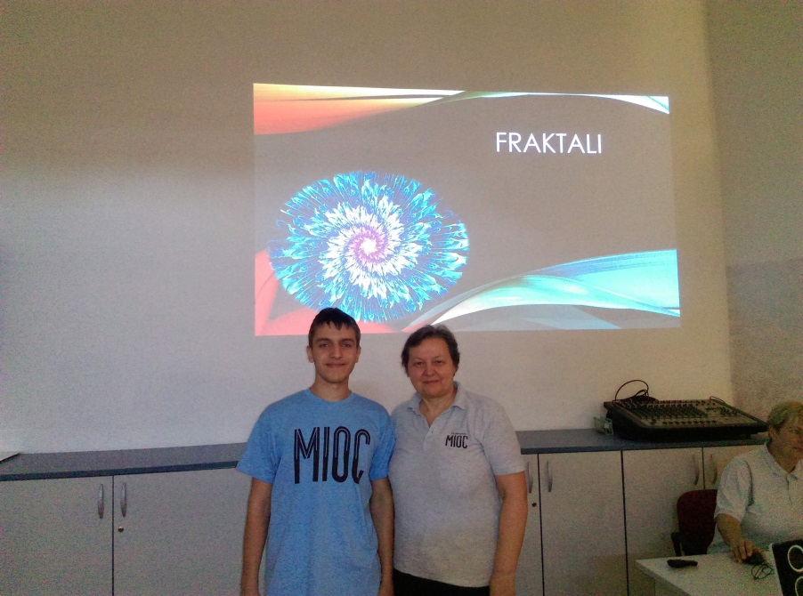

08:40 “Matematička logika“
Učenici: Nikola Borzić , 2.g, Franjo Vuković, 2.g, Marija Ćorić, 2.g, Matko Trupinić, 2.h,
Oton Stilinović, 2.f
Mentor: Maja Đerek, dipl. ing.
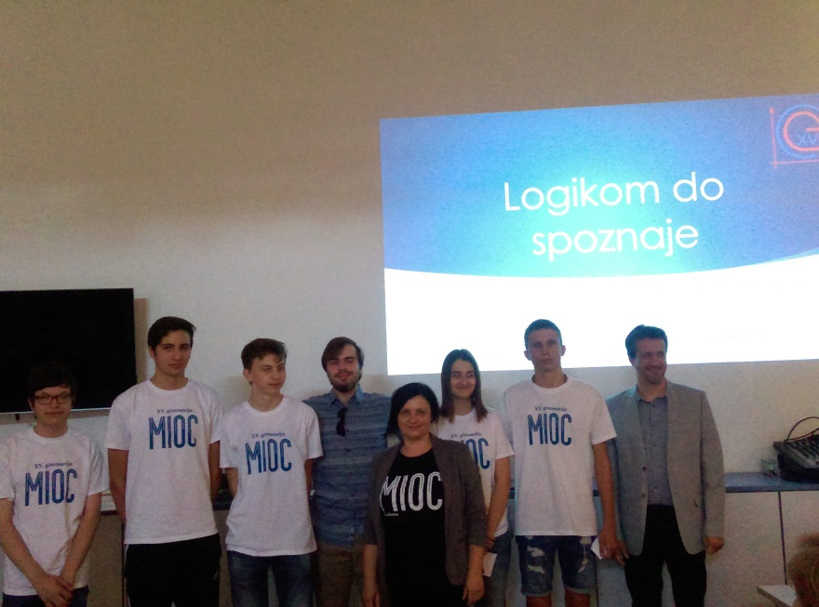

08:50 “Kriptografija“
Učenici: Dan Rmuš, 2.c, Karlo Vrdoljak, 2.c, Dora Lea Pintar 2.d, Dominik Agejev, 2.h, Lara Bolanča, 2.h, Borna Dramalija 2.h, Luka Grgurić, 2.h, Ema Kardaš, 2. h, Erik Pužar, 2.h, Gabrijel Radovčić, 2.h
Mentor: Vesna Smadilo Škornjak, prof. mentor
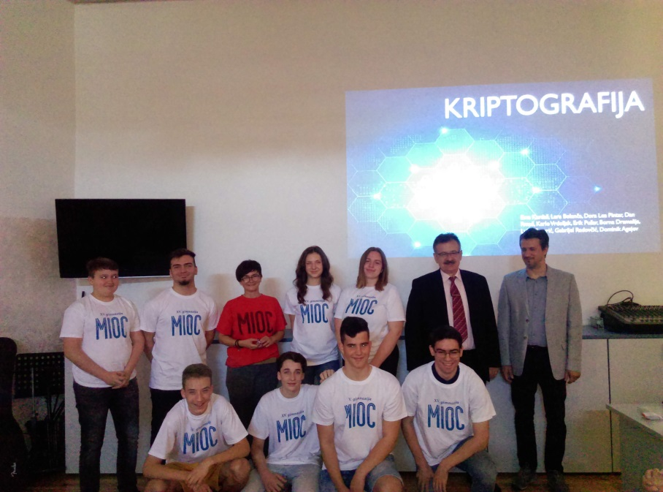

09:00 “ Matematičko programiranje“
Učenici: Marko Čengić, 3.a, Filip Beleta, 3.b, Matej Ljubičić, 3.e, David Mikulčić, 3.e, Maja Drmač, 3.e, Luka Arambašić, 3.g, Kristina Jeras, 3h
Mentori: Jelenka Anić, prof. savjetnik, Nikola Dmitrović, prof. savjetnik
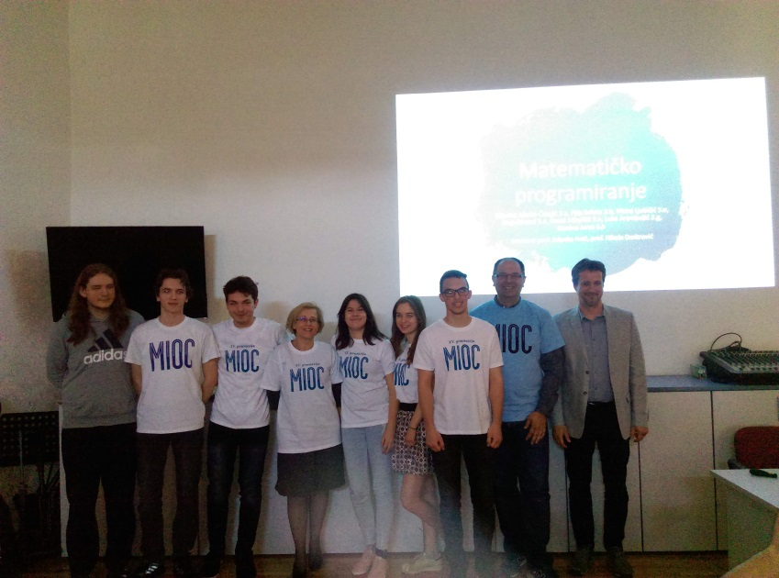

09:10 “ Elektroni surađuju na niskim temperaturama“
Učenici: Eva Hudec 3.h, Matea Cvetković 2.a, Filip Valjak 2.c, Jura Hostić 2.c, Karlo Grgičin 2.c.
Mentor: Marko Movre, prof.
Znanstveni voditelj: dr.sc. Damir Dominko, Institut za fiziku
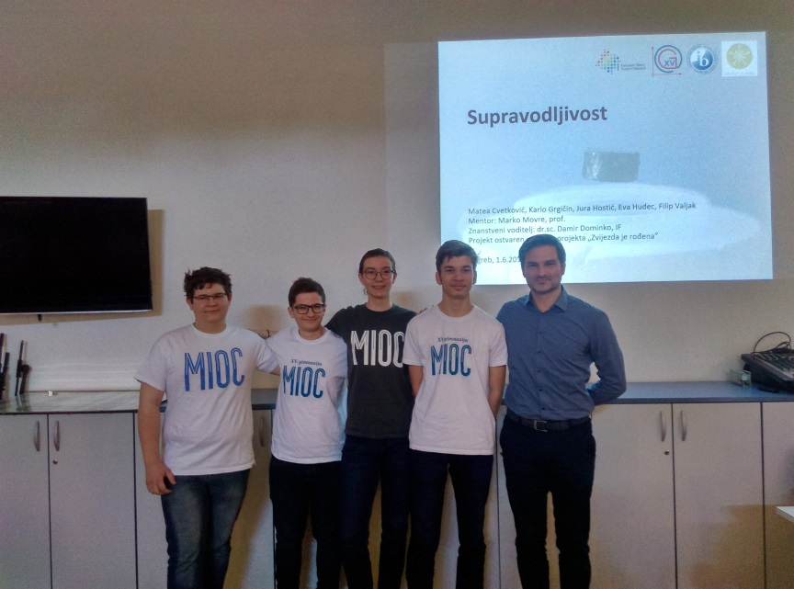

09:20 „Ultrazvučna pinceta ”
Učenici: Jelena Jakšić 2.f, Lovro Mužar 2.f., Marko Šelendić 2.a, Sven Palac 2.c, Nino Mališ Dijanić 2.h
Mentor: Marko Movre, prof.
Znanstveni voditelj: dr. sc. Silvije Vdović, Institut za fiziku
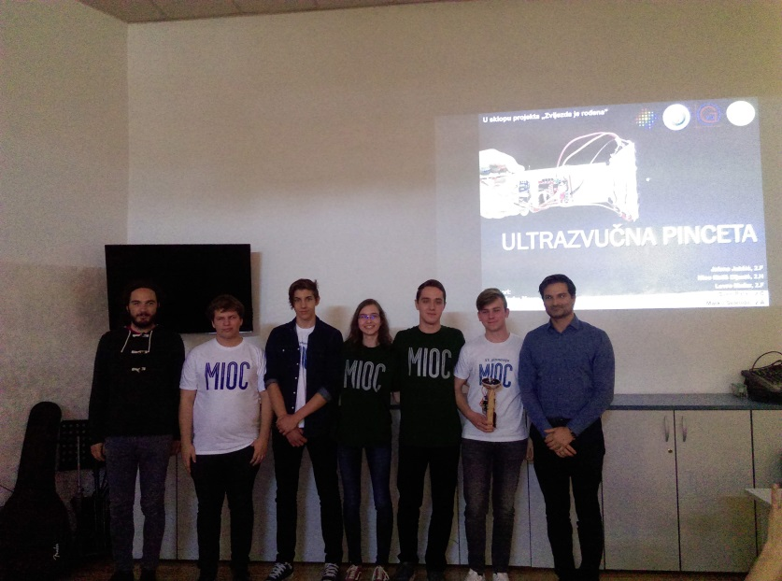

09:30 „WiFi i vinske mušice ”
Učenici: Laura Petan, 4.c, Tea Teskera, 4.c, Ivan Krešo, 3.b, Barbara Kralj, 3.b
Mentor: Ines Dukić, prof. mentor
Znanstveni voditelj: dr. sc. Danijel Grgičin, Institut za fiziku
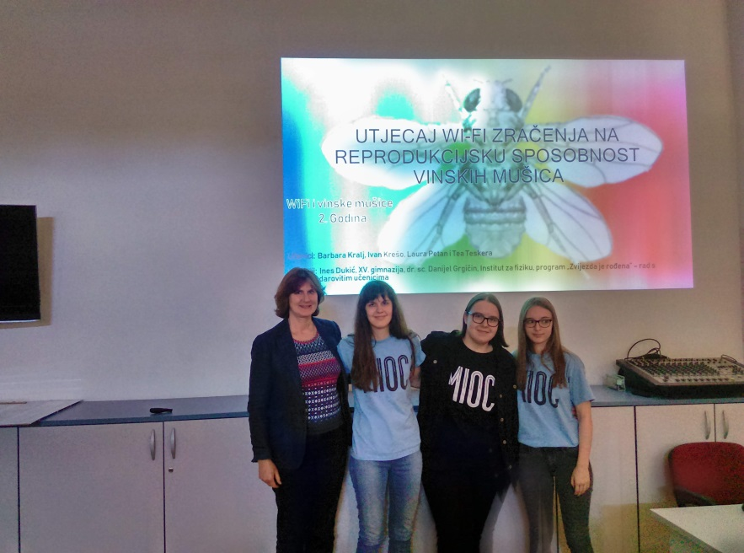

II. BLOK ASTRONOMIJA/ BIOLOGIJA/ KEMIJA/ ETIKA/ 09:50 -11:00
INTERDISCIPLINARNI : FIZIKA/BIOLOGIJA/ETIKA
09:50 „Treperenje atmosfere – izrada seeing monitora ”
Učenici: Neva Dobrić, 3.f, Mia Perkovac. 3.f, Dan Udier 3.f, Patrik Kukić 3.f, Jan Dragašević 3.e
Mentor: Marko Movre, prof.
Znanstveni voditelji: Stefan Cikota, mag. phys., Fakultet elektrotehnike i računarstva
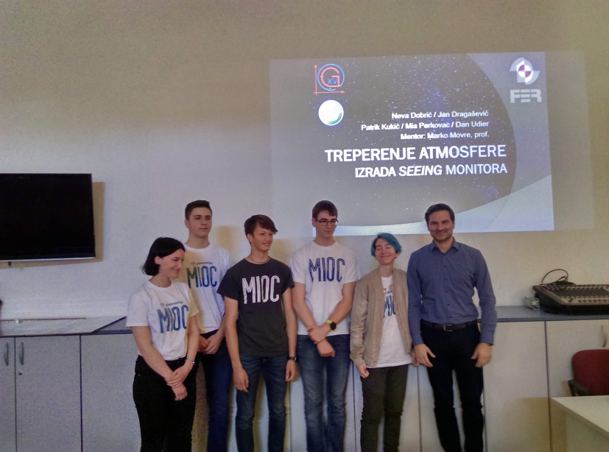

10:00 „Zeleni zid“
Učenici: Jure Maduna, 3.a, Mateja Potak, 3.f, Vilim Škorić, 3.f, Irina Matić, 3.f, Nika Jurković, 2.e, Leonarda Zečević, 2.e
Mentor: Mihaela Marceljak Ilić, mag. educ. biol
Znanstveni voditelj: doc. dr. sc. Duje Lisičić, PMF
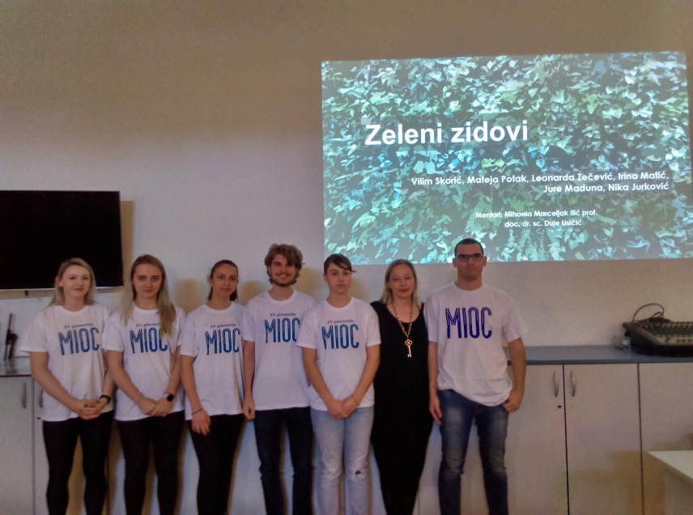

10:10 „Utjecaj plazma vode na klijanje biljaka“
Učenici: Magda Topić, 4. g, Dominik Matišin, 4. e, Eva Pleše, 3.e , Frano Karačić, 3.e, Sebastijan Lacković, 3.e
Mentor: Mihaela Marceljak Ilić, mag. educ. biol
Znanstveni voditelj: dr. sc. Slobodan Milošević, Institut za fiziku
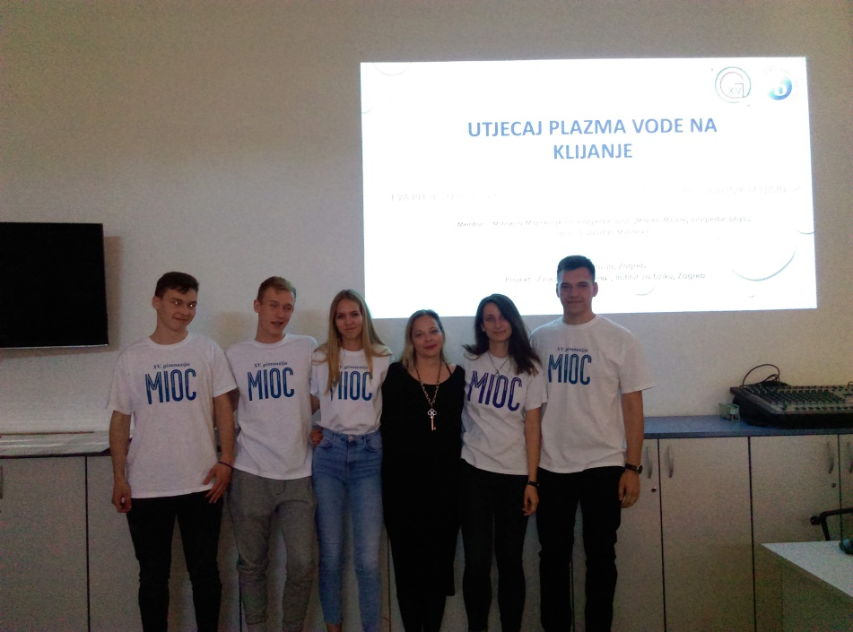

10:20 „Učinak CBD ulja na Caco2 stanice“
Učenici: Klara Milešević, 3.f , Sara Caktaš, 3.f, Jana Habus Korbar, 3.h, Josipa Borojević, 3.c, Lana Bosner, 3.g, Marina Hajdarević, 2.c, Dora Bedeković, 2.g
Mentor: Mihaela Marceljak Ilić mag.educ.biol
Vanjski suradnik: dr.sc. Marijana Popović Hadžija, Institut Ruđer Bošković
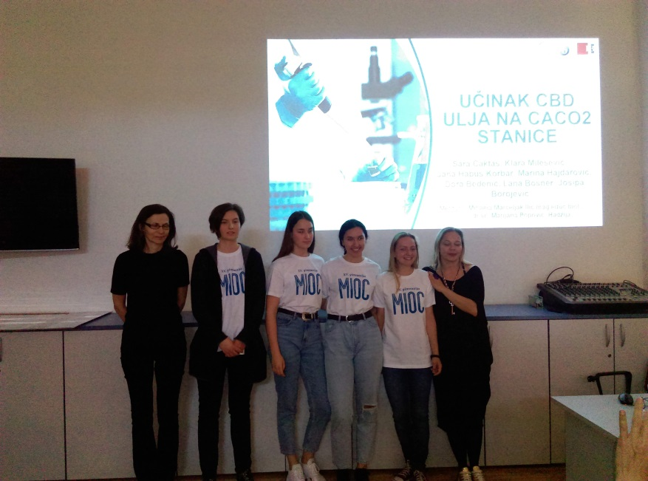
10:30 „Voda koju pijemo”
Učenici Kristina Jurković, 3.b, Luna Tomić, 3.n, Tereza Udovičić, 3.c, Lovro Vrsalović, 3.c, Matteo Nino Meneghello, 2.b, Sara Turkalj, 2.d, Viva Stanković 2.c, Vita Karačić, 2.d
Mentor: Zrinka Topličan, M.Sc. fizike i kemije
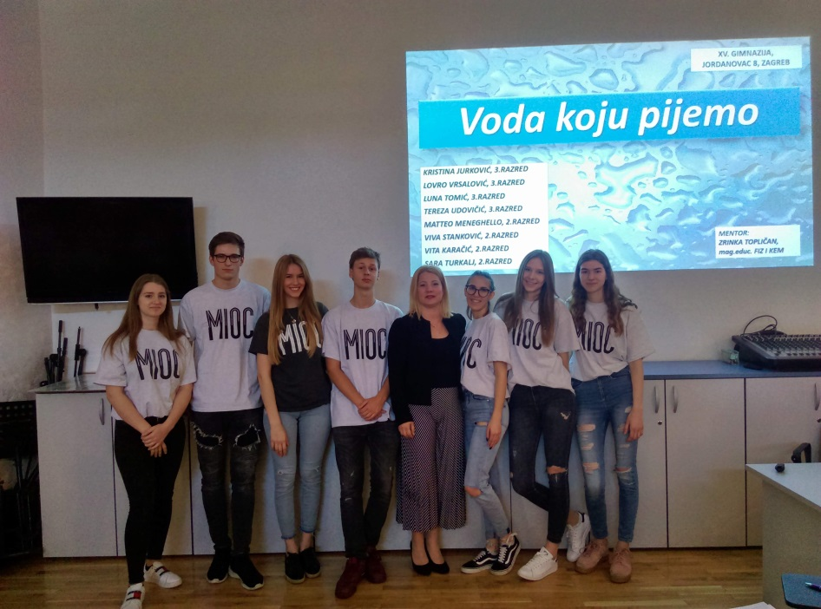
10:40 „Imaju li člankonošci interese?“

Učenici: Nika Havrle, 2. d, Sara Macan, 3. c, Ela Kumer, 3. c, Tena Turk, 3. a, Mia Luka Francetić, 2. n, Dan Rmuš, 2. c
Mentor: mag. phil. Marina Katinić
Vanjski suradnici: mag. oecol. et prot. nat. Marko Glogoški, dipl. ing. aedif.
Aleksandar Gavrilović, dr. med. vet. Liča Lozica

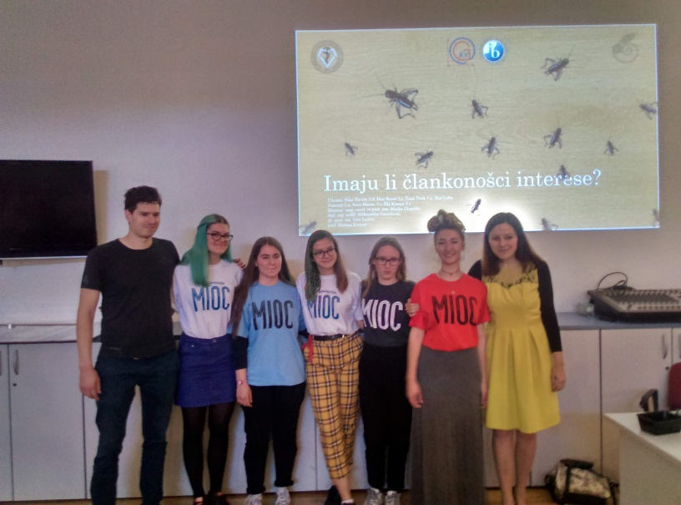

10:50 „Blistavci: monitoring riba“
Učenici: Lana Bosner, 3.g, Petra Kelković, 2.a, Fran Karlović, 2.b, Leona Lacković, 2.b, Petra Vrdoljak Colo, 2.b, Orsat Puljizević, 2.f
Mentori: Ines Dukić, prof. mentor, Andreja Cindrić mag. ekologije i zaštite prirode, Marina Katinić mag. phil.
